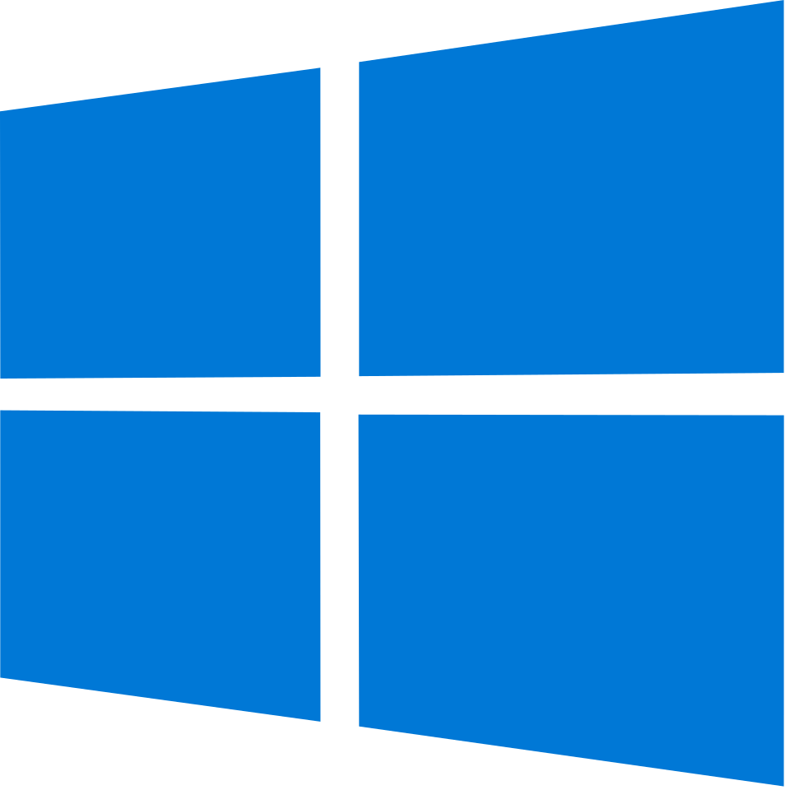

Windows İşletim Sistemi
Dilfuza Karimova

MICROSOFT WINDOWS

Giriş
Microsoft Windows, dünyada en yaygın kullanılan işletim sistemi ailelerinden biridir. Microsoft tarafından geliştirilen bu işletim sistemi, kullanıcıların bilgisayarları daha kolay ve verimli şekilde kullanabilmesini sağlamaktadır. Windows, grafiksel kullanıcı arayüzü sayesinde kullanıcıların yalnızca komut yazarak işlem yapma zorunluluğunu ortadan kaldırmış; fare, simgeler, pencereler ve menüler aracılığıyla bilgisayar kullanımını oldukça kolaylaştırmıştır. İlk Windows sürümü, 20 Kasım 1985 tarihinde piyasaya sürülmüş ve o tarihten günümüze kadar sürekli geliştirilmiştir.

Windows’un Tarihçesi
Windows işletim sistemi ilk olarak MS-DOS işletim sisteminin üzerine eklenen grafiksel bir arayüz olarak geliştirilmiştir. O dönemde bilgisayar kullanıcıları tüm işlemleri komut satırı üzerinden yapmak zorundaydı. Windows ile birlikte bilgisayar kullanımı daha görsel ve kullanıcı dostu hâle gelmiştir.

Önemli Windows Sürümleri
- Windows 95: Başlat menüsü ve görev çubuğu ilk kez kullanılmıştır.
- Windows XP: Kararlı yapısı ve kolay kullanımı sayesinde uzun yıllar popüler olmuştur.
- Windows Vista: Güvenlik açısından gelişmiş olsa da performans sorunları nedeniyle eleştirilmiştir.
- Windows 7: Hızlı ve kullanıcı dostu yapısıyla büyük beğeni kazanmıştır.
- Windows 10: Modern özellikler ve güvenlik güncellemeleriyle dikkat çekmiştir.
- Windows 11: Güncel tasarımı ve gelişmiş performans özellikleriyle kullanılmaktadır.
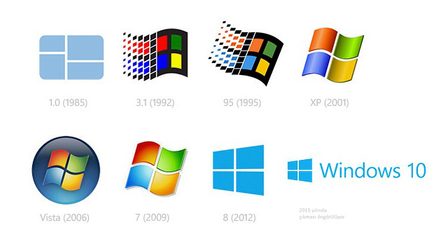
Windows 11, 5 Ekim 2021 tarihinde piyasaya sürülmüş olup Microsoft’un en yeni işletim sistemi sürümüdür.

Windows’un Teknik Yapısı
Modern Windows sürümleri, Windows NT çekirdeği üzerine kuruludur. Bu çekirdek sistemi daha güvenli, hızlı ve kararlı hâle getirmektedir. Windows, Unix tabanlı bir işletim sistemi değildir; ancak bazı Unix benzeri özellikleri desteklemektedir.


Teknik Özellikleri
- Çoklu görev desteği sunar.
- Aynı anda birden fazla program çalıştırabilir.
- Gelişmiş güvenlik sistemlerine sahiptir.
- Donanım uyumluluğu oldukça geniştir.
- Hem 32-bit hem de 64-bit işlemcileri destekler.
Windows ayrıca Intel ve AMD işlemciler üzerinde çalışmaktadır. Daha eski sürümleri DEC Alpha, MIPS ve PowerPC mimarilerini de desteklemiştir.

Windows’un Kullanım Alanları
Windows işletim sistemi çok geniş bir kullanım alanına sahiptir. Hem bireysel kullanıcılar hem de kurumlar tarafından tercih edilmektedir.

Eğitim Alanında Kullanımı
Okullarda ve üniversitelerde ders içerikleri hazırlamak, sunum yapmak ve araştırma gerçekleştirmek için yaygın olarak kullanılmaktadır.

İş Dünyasında Kullanımı
Şirketlerde muhasebe, veri analizi, ofis programları ve iletişim sistemleri için Windows tercih edilmektedir.

Oyun Sektöründeki Önemi
Windows, oyun dünyasında en yaygın kullanılan işletim sistemidir. Bunun nedenleri şunlardır:
- Geniş ekran kartı desteği
- Yüksek performans
- Oyun uyumluluğu
- DirectX teknolojisi desteği
Birçok oyun yalnızca Windows işletim sistemi üzerinde çalışmaktadır.

Windows’un Avantajları
Windows’un dünya genelinde yaygın kullanılmasının birçok nedeni bulunmaktadır.

Başlıca Avantajları
- Kullanıcı Dostu Arayüz
- Grafiksel tasarımı sayesinde kullanımı kolaydır.
- Geniş Yazılım Desteği
- Çok sayıda program Windows ile uyumludur.
- Donanım Uyumluluğu
- Çeşitli yazıcılar, ekran kartları ve diğer donanımlarla çalışabilir.
- Oyun Performansı
- Oyuncular için güçlü performans sunar.
- Sürekli Güncelleme
- Microsoft düzenli güvenlik ve performans güncellemeleri yayınlamaktadır.

Windows’un Dezavantajları
Her işletim sisteminde olduğu gibi Windows’un da bazı olumsuz yönleri bulunmaktadır.

Başlıca Dezavantajları
- Virüs saldırılarına daha açık olabilir.
- Lisans ücretleri bazı kullanıcılar için pahalı olabilir.
- Bazı güncellemeler performans sorunlarına neden olabilmektedir.
- Yüksek sistem gereksinimleri eski bilgisayarlarda sorun oluşturabilir.

Mobil Windows Sistemleri
Microsoft yalnızca masaüstü bilgisayarlar için değil, taşınabilir cihazlar için de işletim sistemleri geliştirmiştir.

Mobil Windows Sürümleri
- Windows CE
- Pocket PC
- Windows Mobile
Bu sistemler ARM, MIPS ve StrongARM gibi işlemci türlerinde çalışmıştır. Günümüzde Android ve iOS daha yaygın olsa da Windows’un mobil teknolojilere önemli katkıları olmuştur.

Windows’un Günümüzdeki Yeri
Windows, günümüzde hâlâ dünyanın en yaygın işletim sistemlerinden biridir. Eğitim, iş dünyası, oyun sektörü ve günlük kullanım alanlarında milyonlarca kişi tarafından tercih edilmektedir. En büyük rakipleri arasında Apple’ın geliştirdiği macOS ve açık kaynak kodlu Linux işletim sistemleri bulunmaktadır.
Microsoft, yapay zekâ ve bulut teknolojileriyle birlikte Windows’u daha gelişmiş hâle getirmeyi amaçlamaktadır. Özellikle güvenlik, hız ve kullanıcı deneyimi konularında sürekli yenilikler yapılmaktadır.

Sonuç
Microsoft Windows, bilgisayar teknolojisinin gelişiminde büyük rol oynayan önemli bir işletim sistemi ailesidir. Grafiksel kullanıcı arayüzü sayesinde bilgisayar kullanımını kolaylaştırmış ve teknolojinin daha geniş kitlelere ulaşmasına yardımcı olmuştur. Sürekli gelişen yapısı, geniş yazılım desteği ve kullanıcı dostu özellikleri sayesinde günümüzde de popülerliğini korumaktadır. Gelecekte yapay zekâ destekli sistemler ve gelişmiş güvenlik özellikleriyle birlikte Windows’un daha da gelişmesi beklenmektedir.
Windows NT, XP, CE ve 8'in gömülü çalışan sürümleri de mevcuttur.

Kaynaklar
- https://tr.wikipedia.org/wiki/Microsoft_Windows
- ChatGPT

